  http://WWW.CABARE.NET © | Fibre Orange – FireWall Zyxel USG20 - paramétrages -
 | Michel Cabaré – Ver1.2 – Janv 2018-
Durée : 1/2 Journée
(variable selon le groupe et les pré-requis)

table des matiÈres

Livebox Fibre- ORANGE 4
MODEM Fibre Livebox Pro v3 Orange Inventel 4
Paramètres connexion Fibre Internet 4
DHCP - @ IP décodeur video 5
Couleur port Ethernet 6
DMZ + NAT – sur zywall 7
Sécurité / Pare-feu / ping 8
Wifi Externe 9
installer zywal USG20 10
Accès boitier via lan : 10
Wan Lan1 Lan2 DMZ 10
Configuration WAN - livebox 11
Configuration Lan 1 - réseau local 12
NAT & FireWall Zyxall USg20 13
Principe 13
Anti-Probing 13
Règles par défaut 14
Objets Service – Objets Address par defaut 14
NAT Port Forwarding 15
Règle par-feu entrante 17
Accès Bureau à Distance – Poste travail 10 18
Règle Nat 18
Règle Firewall 18
Test depuis une machine Externe (réseau 4g) 19
Accès Bureau à Distance translaté 9000– Poste travail 10 21
Règle Nat 21
Règle Firewall 22
Test depuis une machine Externe (réseau 4g) 22
Accès Bureau à Distance translaté 9010– Hyper-V 24
Règle Nat 24
Règle Firewall 25
Accès baie synologie 27
Règle Firewall 28
Accès Ftp baie Synologie 29
Accès https serveur srv-gtw.cabare-intra.net 30
Règle Nat 30
Règle Firewall 30
Diverses Fonctions USG20 31
Faire un Backup 31
Gérer Administration à Distance 31
Liaison VNC 32
Paramétrage VNC server 32
Lancement VNC Viewer 32
NAT - Port forwarding pour VNC 33
FIREWAL - Règles pour VNC 33
Bureau à Distance 34
Activer le Bureau à Distance (sur l'ordi cible) 34
Lancer le Bureau à Distance (sur l'ordi client) 34
Port TCP du Bureau à Distance (modification) 35
NAT - Port forwarding pour RDP 35
FIREWAL - Règles pour RDP 35

Livebox Fibre- ORANGE

MODEM Fibre Livebox Pro v3 Orange Inventel
Adresse Administration Livebox en IP 192.168.0.1
Login: admin
Mot de passe : liveboxzk28
Attention Réseau en 192.168.0.x !
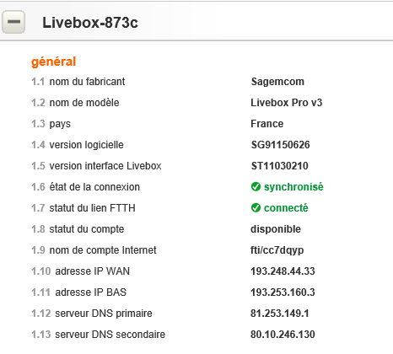

Paramètres connexion Fibre Internet
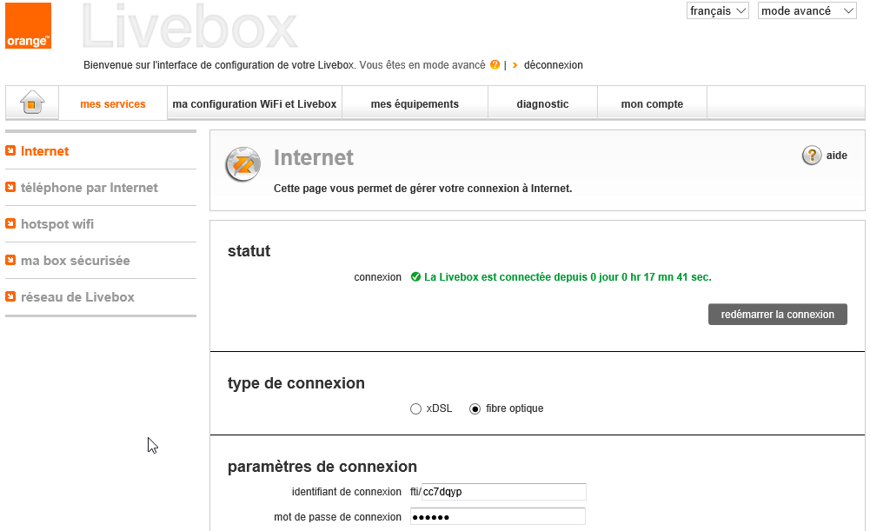
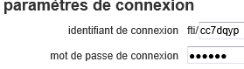9p4tcru

DHCP - @ IP décodeur video
Le DHCP de la livebox distribue uniquement l'adresse 192.168.0.20 pour le décodeur vidéo dont l'adresse MAC est repérée
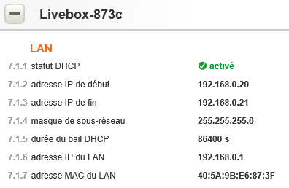
De fait 2 adresses sont distribuées dont une fictive (car la livebox n'accepte pas une plage d'adresse avec une seule adresse IP !)
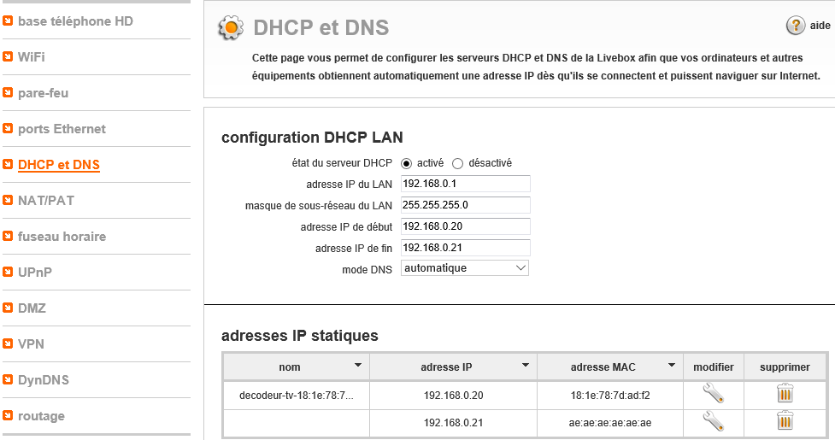

L'adresse MAC du decodeur Vidéo est exclue du serveur DHCP cabare-intra
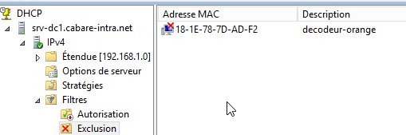

Couleur port Ethernet
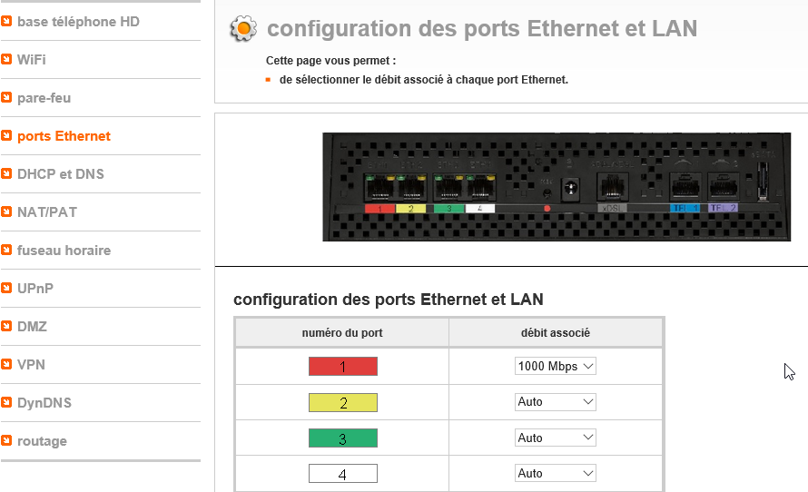
Port jaune -> sortie télé decodeur
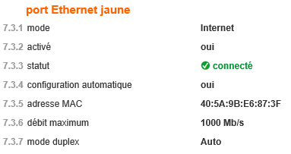
Port Blanc <- arrivée Fibre / Rj45
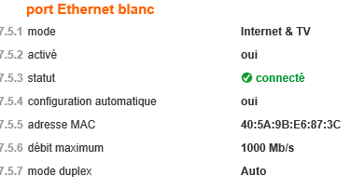
Port Rouge -> sortie Réseau Local
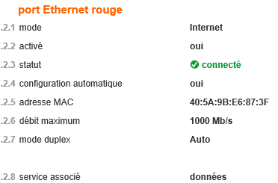

DMZ + NAT – sur zywall
Configuration / Avancée / Routeur
Pas de redirection Nat sur une adresse particulière, tout est envoyé sur le FieWall zywall, qui paraît comme étant la DMZ de la livebox…
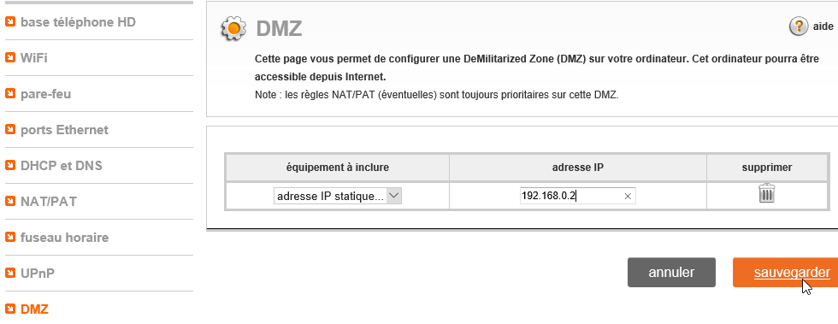

Et que l'on associe par sécurité à une règle NAT
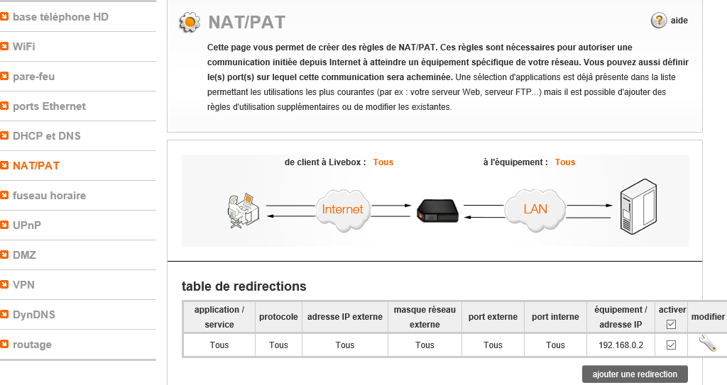

Sécurité / Pare-feu / ping
Le pare- feu est réglé au niveau faible puisque c'est en fait le zywall qui fera le travail. On autorise la réponse au Ping
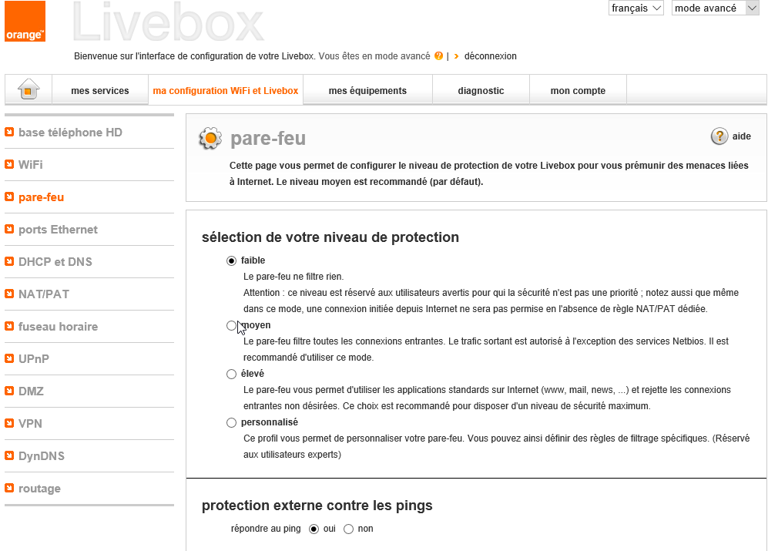
Que l'on peut vérifier pour le PING sur http://www.dnsfrog.com/fr
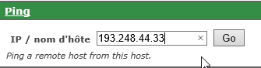

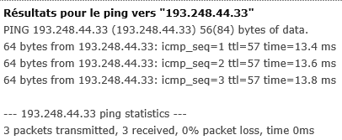
Que l'on peut tester via pour les ports "ouvert" via http://www.t1shopper.com
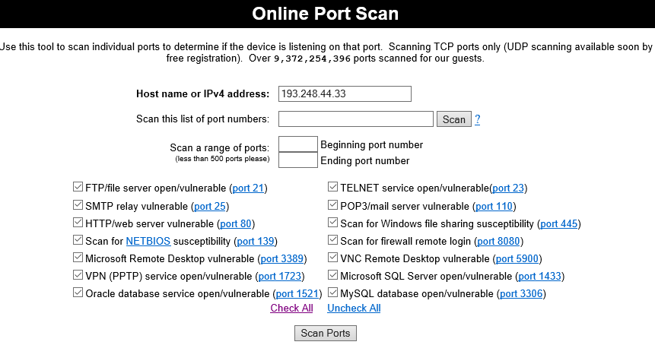 et l'on a
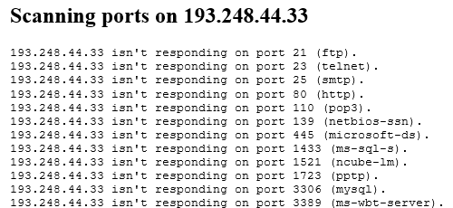

Wifi Externe
On a ouvert un Accès WIFI sur l'adresse Wifi-Gaf-externe
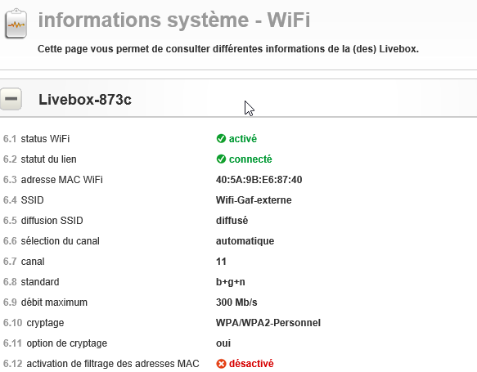

installer zywal USG20

Accès boitier via lan :
Adresse IP LAN 192.168.1.1
On passe l’erreur de certificat
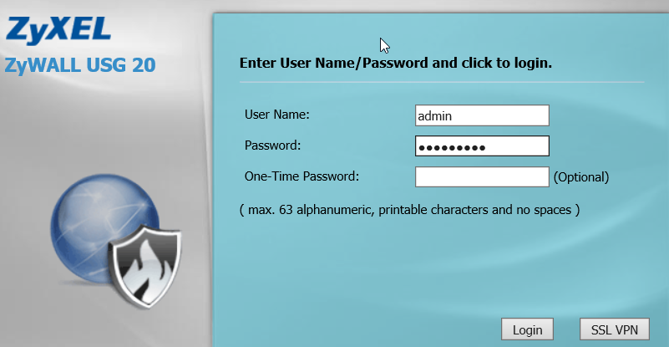
Par défaut c’est admin + 1234
On désactive le site web en https et on laisse http port 80
Login: admin
Mot de passe : zyxelzk28

Wan Lan1 Lan2 DMZ
Il existe une affectation de port – et de zone
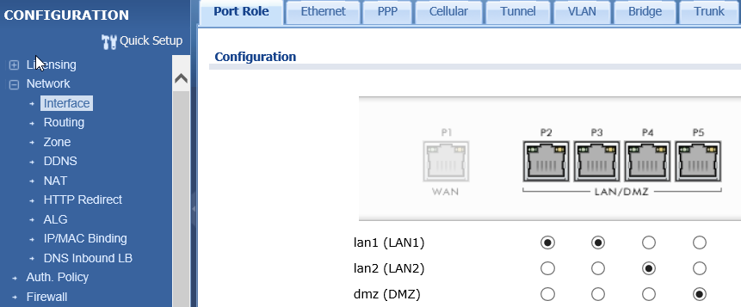

Correspondant à
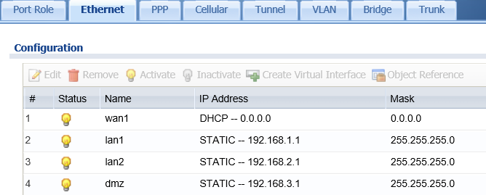

Configuration WAN - livebox
Administration Zywall :
lui dire au niveau WAN que l'on est en Ethernet et lui donner les adresses IP de la DMZ configurée sur la livebox
On reçoit du réseau depuis la Livebox sur le port P1
Le zywall est vu en DMZ par la livebox en 192.168.0.2

Il faut modifier le port wan1
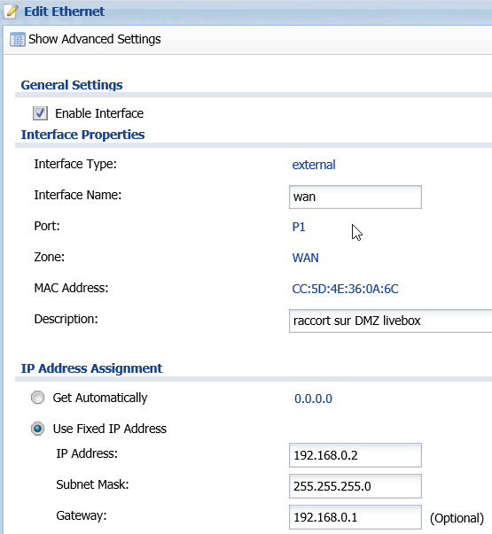

Configuration Lan 1 - réseau local
le port lan1 est laissé par défaut MAIS désactivation DHCP
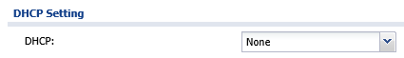
On aura donc
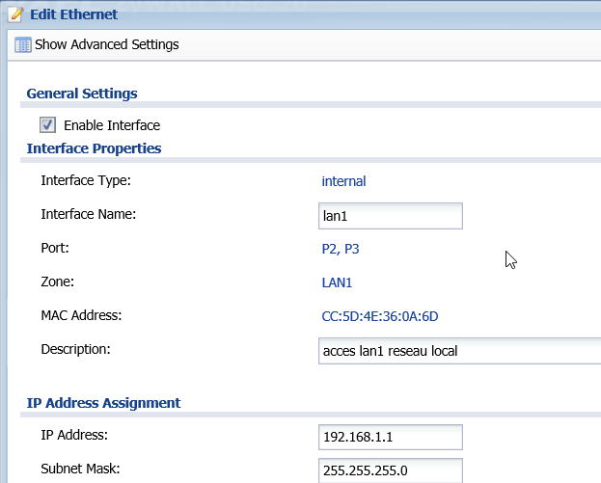

Au final on a
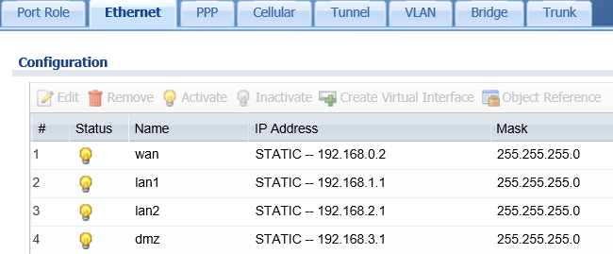

NAT & FireWall Zyxall USg20

Principe
Globalement on "arme" ou on désarme le Firewall
Configuration / Firewall
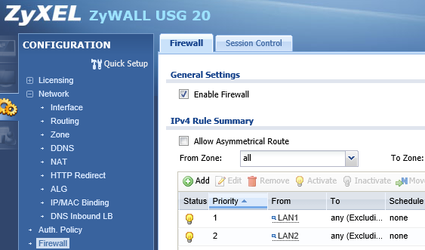

Anti-Probing
Le réglage par défaut est
- Respond to PING on ALL (on peut choisir Disable)
- Pas de coche sur Do not respond…
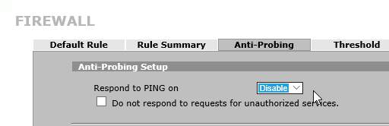

Règles par défaut
Il existe plusieurs catégories de règles
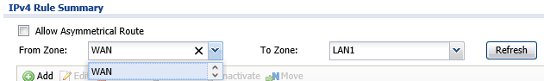

Lan1 to Wan
Par défaut tout sort
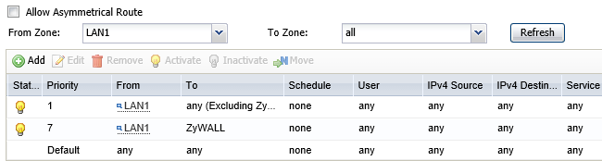
Wan to Lan1
Par défaut rien ne rentre
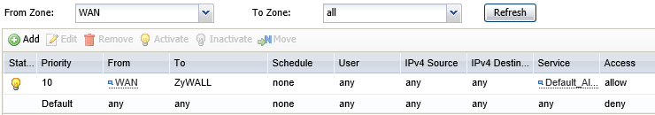

Objets Service – Objets Address par defaut
La liste des services prédéfinis est modifiable
Configuration / Object / Service
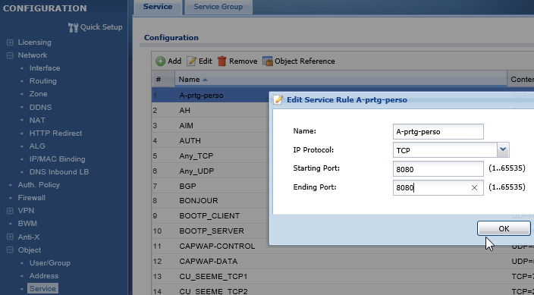
Tout comme la liste des adresses
Configuration / Object / Address
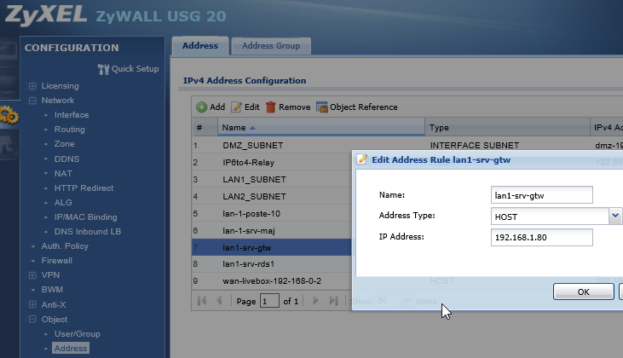

Par exemple
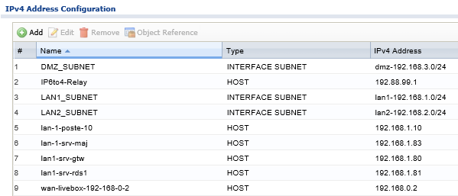

NAT Port Forwarding
Pour faire du NAT ou port forwarding il faut se créer 2 objets, et une règle
- Un objet interne ( lan1xxxx)
- et un objet externe (wanxxxxx)
- une règle de passage de l’un à l’autre

N.B: on peut passer directement par Configuration / Network / Nat /Create new Object /Address

Pour la règle on passe par Configuration / Network / Nat /Create new Object /Address. Il faut en NAT donner une adresse IP d'arrivée et une adresse IP de translation
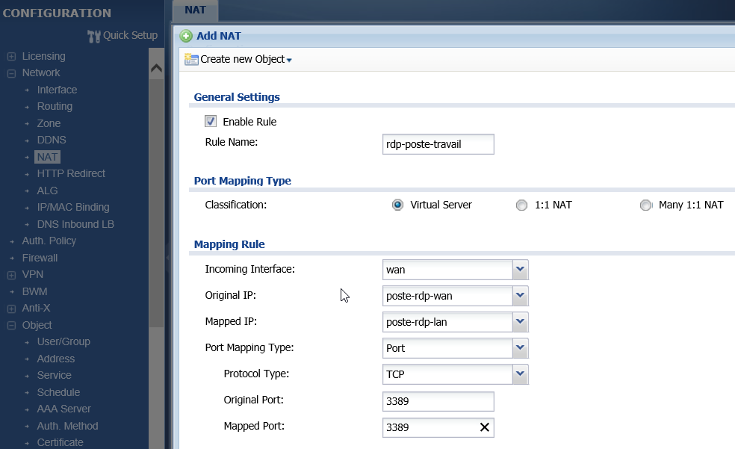
On indique ici selon les N° de ports sur quelle adresse IP les entrées sont re-dirigées. Pour obtenir
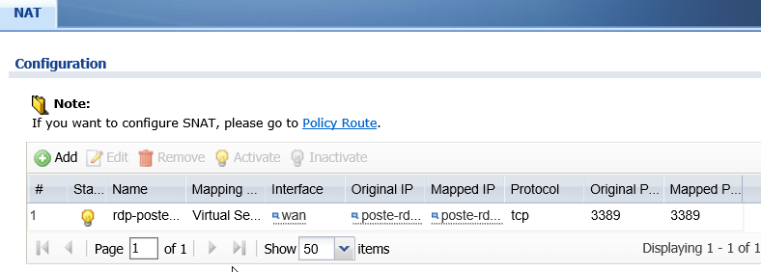

N.B : Il ne faut pas oublier de créer dans le FIREWALL une règle de passage pour chaque redirection de Port…
1 port forwarding = 1 regle firewall

Règle par-feu entrante
Pour faire passer la règle NAT précedante, il faut faire une règle de Pare Feu
N.B: Ne pas spécifier une adresse de départ (laisser ANY en IPV4 source)
N.B: Si on effectue une redirection de port en NAT il faut faire la règle de pare feu sur le port redirigé, et pas sur le port d'entrée)
Autrement dit, à partir du moment où l'on souhaite faire passer le port 3389 RDP, il suffit de faire une règle généraliste où l'on autorise le port RDP sur toutes les machines…/
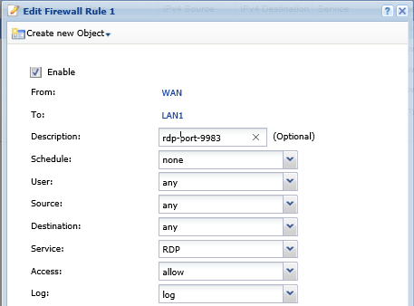

1 règle FireWall va suffire pour plusieurs règles NAT, qui vont-elles rediriger sur les bonnes machines en fonction du port d'entrée

Donc
FireWall = 1 règle par service/port ouvert
- 1 règle autorise le RDP-3389
Nat = 1 règle par machine à atteindre
- 1 règle pour port 9000 sur machine poste-10 sur port RDP
- 1 règle pour port 9010 sur machine srv-hyper-v sur port RDP
- 1 règle pour port 9011 sur machine srv-hyper-v-1 sur port RDP
- 1 règle pour port 9012 sur machine srv-hyper-v-2 sur port RDP

Accès Bureau à Distance – Poste travail 10

Règle Nat
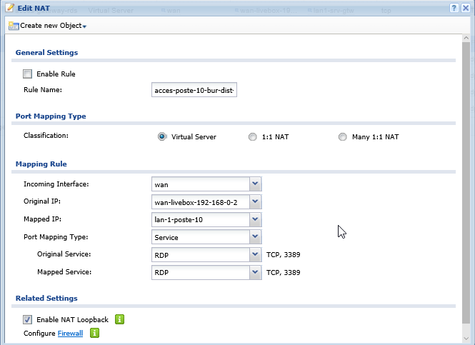

Règle Firewall
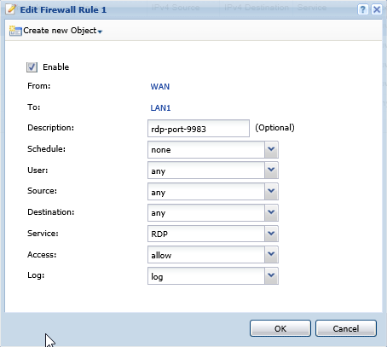

Test depuis une machine Externe (réseau 4g)
Accès Ip sur @ IP publique Orange
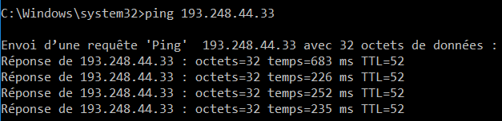
DNS Ok sur Domaine cabare-intra.net
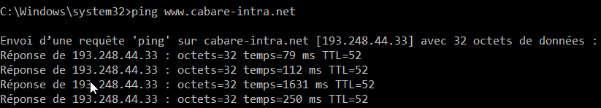
Règle de port 3389 bien ouverte dans le Pare-feu
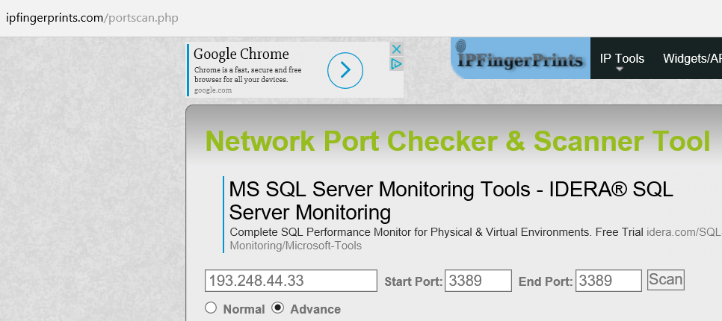
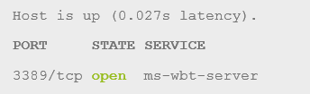
Accès RDP amène bien sur le Poste Travail – 10 (redirection NAT ok)
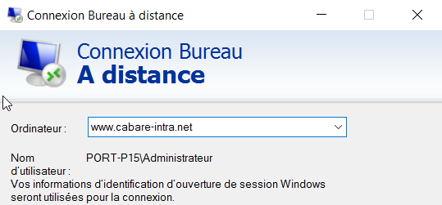
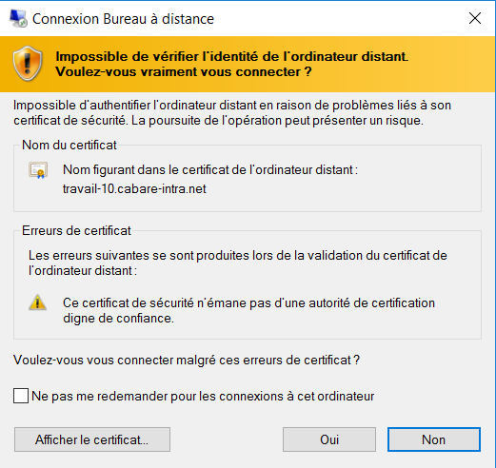
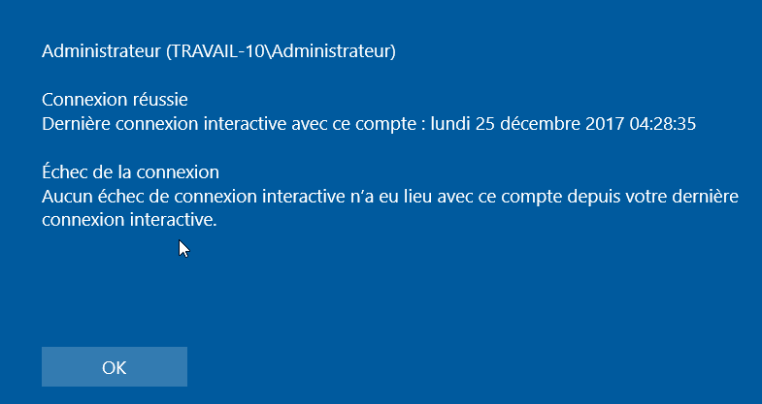


Accès Bureau à Distance translaté 9000– Poste travail 10

Règle Nat
Il faut définir un service dans Xyxel, sur le port voulu, pour nous ici 9000
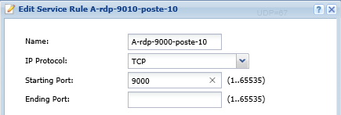
Il faut définir une adresse dans Xyxel pour nous ici 192.168.1.10
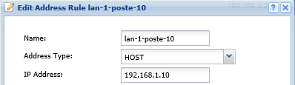

Et faire du Nat sur ce Service, en le mappant sur le service RDP pour la machine de destination
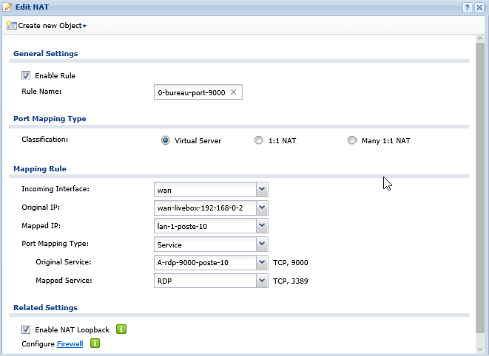

Règle Firewall
Le firewal, ne marche qu'avec des service…
On autorise RDP, globalement, (Mais comme il n'y a du NAT sur le PORT 9000, ce port est renvoyé sur le poste voulu)

Test depuis une machine Externe (réseau 4g)
Accès Ip sur @ IP publique Orange

DNS Ok sur Domaine cabare-intra.net

Règle de port 9000 bien ouverte dans le Pare-feu + NAT
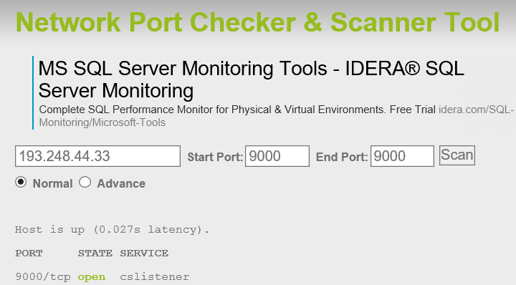

Accès RDP amène bien sur le Poste Travail – 10 :9000 (redirection NAT ok)
Il faut préciser après le nom DNS www.cabare-intra.net le numéro de port :9000
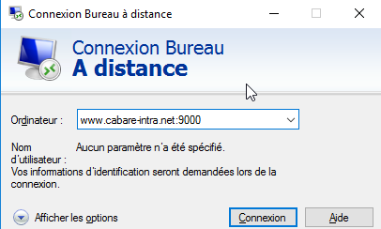

Accès Bureau à Distance translaté 9010– Hyper-V

Règle Nat
Il faut définir un service dans Xyxel, sur le port voulu, pour nous ici 9010
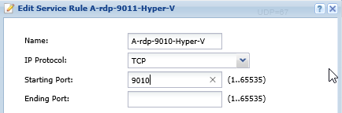
Il faut définir une adresse dans Xyxel pour nous ici 192.168.1.71
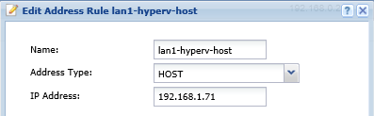

Et faire du Nat sur ce Service, en le mappant sur le service RDP pour la machine de destination
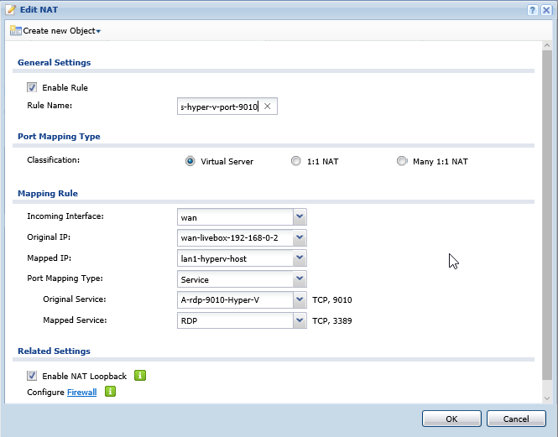

Règle Firewall
Le firewal, ne marche qu'avec des service… c'est la même règle
On autorise RDP, globalement, (Mais comme il n'y a du NAT sur le PORT 9010, ce port est renvoyé sur le poste voulu)

Accès RDP amène bien sur le Hyper-V :9010 (redirection NAT ok)
Il faut bien préciser après le nom DNS www.cabare-intra.net
le numéro de port :9010
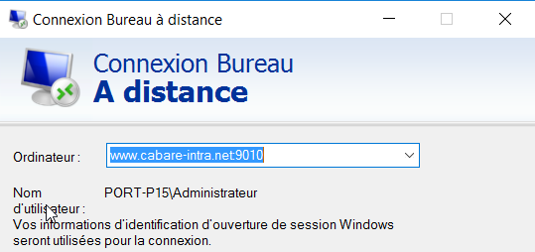

N.B: idem pour le port 9011 avec Hyper-V1 et le port 9012 avec Hyper-V2
On aura 2 nouvelles règles NAT et toujours la même rêgle de Firewall

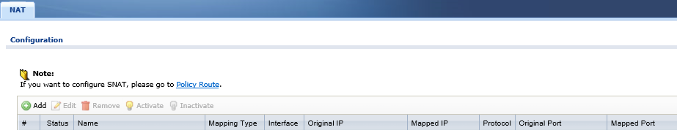
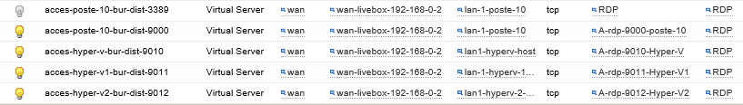

Accès baie synologie

Le port d'accès standard Synologie pour leur gestionnaire DSM est 5000
On va ouvrir sur l'exterieur le port 9100, Naté sur 5000 en interne

Il faut définir un service dans Xyxel, sur le port de destination voulu, pour nous synologie 5000
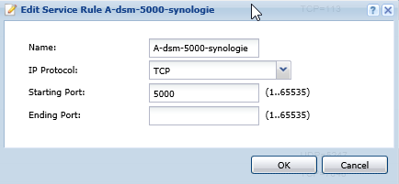
Il faut définir un service dans Xyxel, sur le port d'entrée souhaité, pour nous arbitrairement pour le synologie 9100
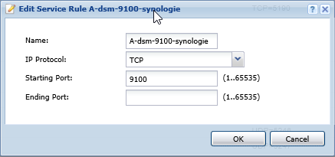
Il faut définir une adresse dans Xyxel pour nous ici 192.168.1.60
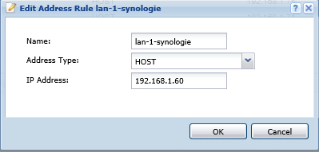

Et faire du Nat sur ce Service, en le mappant sur le service 5000 pour la machine de destination
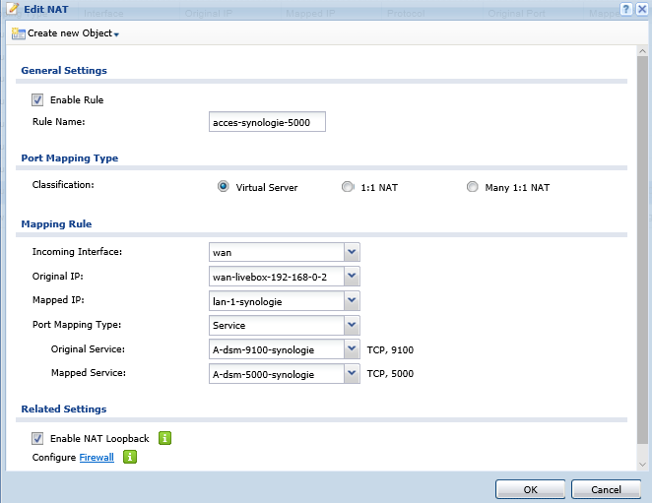

Règle Firewall
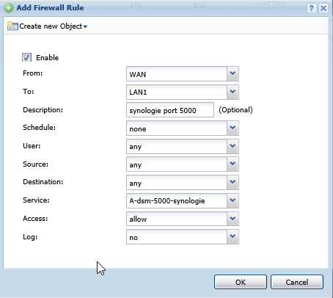

Accès Ftp baie Synologie

Accès https serveur srv-gtw.cabare-intra.net

Règle Nat
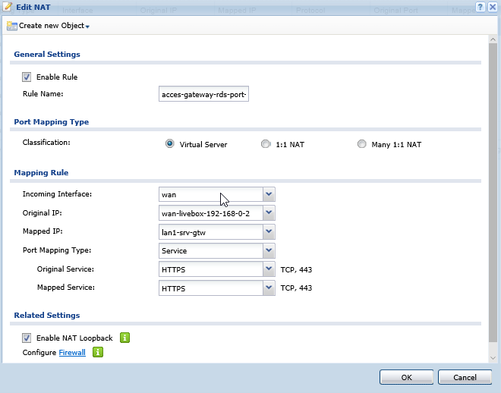

Règle Firewall
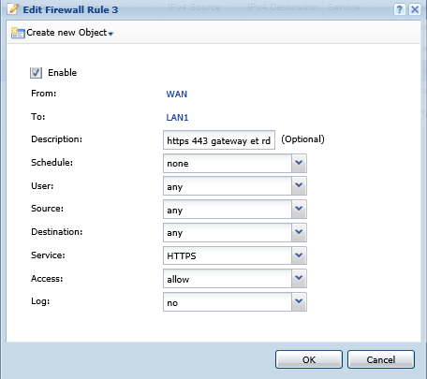

Diverses Fonctions USG20

Faire un Backup
Globalement on sauvegarde toute la configuration dans un fichier
Maintenance / File manager
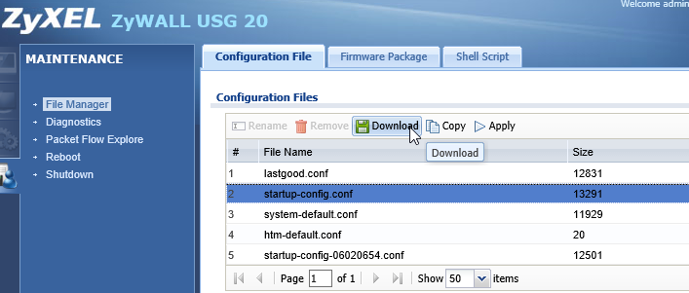

Gérer Administration à Distance
Pour augmenter basiquement la sécurité, on peut changer le port par défaut de l'interface web d'administration

Menu Advanced / Remote MGMT
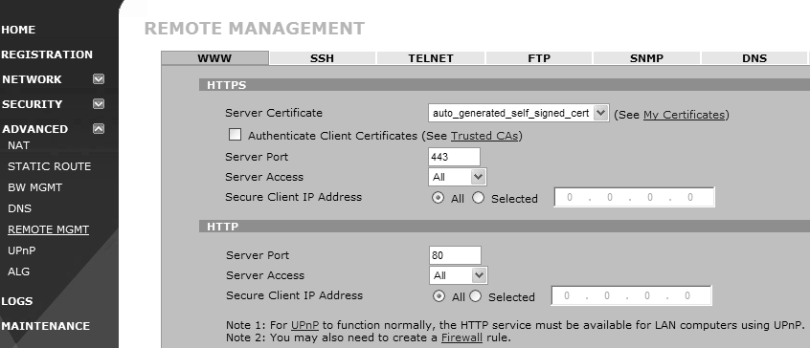

Liaison VNC

Paramétrage VNC server
Par défaut VNC travaille sur le port 5900, mais cela peut se changer
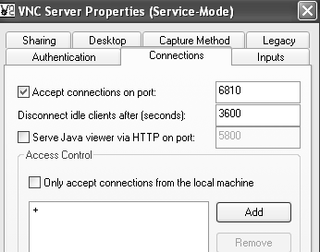
Il faut absolument donner un mot de passe
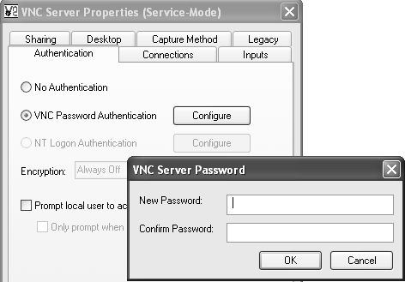

Lancement VNC Viewer
Il faut saisir une adresse IP et éventuellement un N° de port
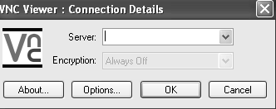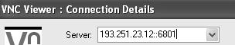

et puis bien sur donner le login
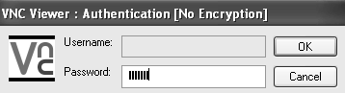
Lorsque la fenêtre VNC est ouverte sur le poste distant, on peut alors par menu contextuel envoyer des séquences particulières
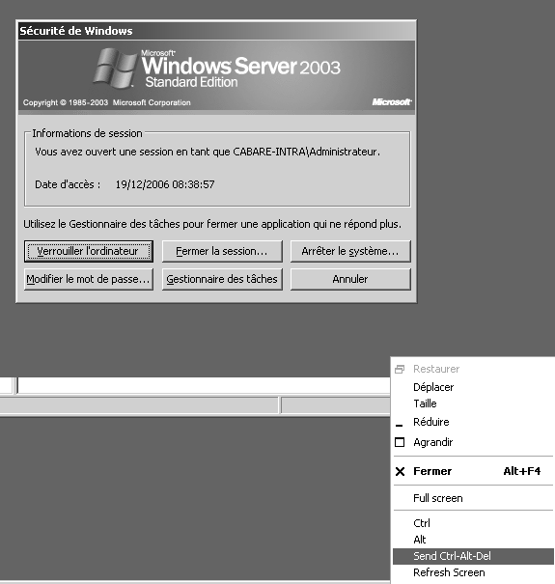

NAT - Port forwarding pour VNC
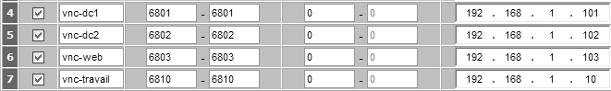

FIREWAL - Règles pour VNC
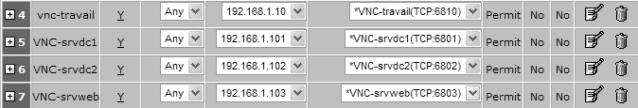

Bureau à Distance

Activer le Bureau à Distance (sur l'ordi cible)
Propriétés du Poste de Travail, onglet Utilisation à Distance
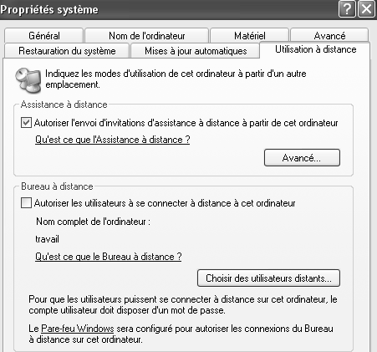
Il faut choisir des utilisateurs…
N.B: Le compte Admin n'est pas automatiquement autorisé à se loguer via le bureau à distance !

Attention à éventuellement gérer l'autorisation "Autoriser l'ouverture de session par les services Terminal Server" dans les
Paramètres de sécurité / Stratégies Locales / Attribution des droits Utilisateurs

Lancer le Bureau à Distance (sur l'ordi client)
Via Démarrer / Programmes / Accessoires / Communications / Connexion Bureau à distance :
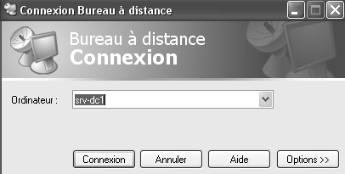 puis Connexion
On peut rentrer un nom, ou une adresse ip
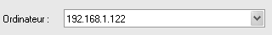

Port TCP du Bureau à Distance (modification)
Le Bureau à Distance par défaut est sur le Port TCP 3389
Sur le "serveur" il est modifiable via la base de registre Clé
HKEY_LOCAL_MACHINE\System\CurrentControlSet\Control\TerminalServer
WinStation\RDp-Tcp\PortNumber
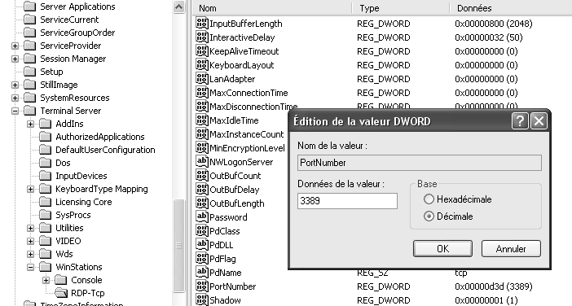

et on peut spécifier un autre N° de port pour accéder au bureau à distance qui écouterais sur un n° de port non configuré par défaut
en ajoutant : comme dans
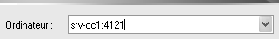 ou 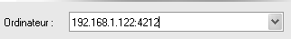

NAT - Port forwarding pour RDP
On effectue en plus une translation de port…
7001 -> vers 3389 sur 192.168.1.101
et 7010 -> vers 3389 sur 192.168.1.10

de manière à ce que on n'écoute pas sur le port par défaut, du RDP microsoft, SANS avoir a changer le N° de port d"écoute réel du client. (ce qui obligerait à modifier la base de registre

FIREWAL - Règles pour RDP

